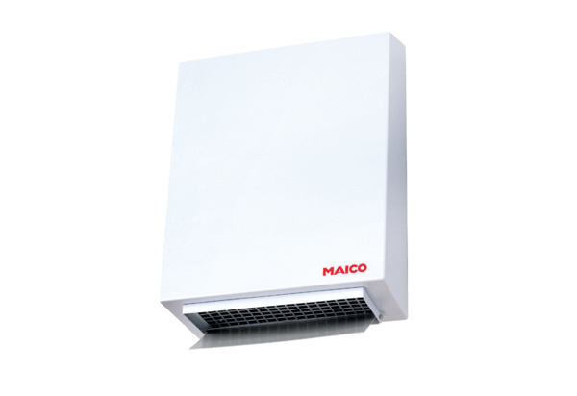Radial-Außenwandventilator AWV 16 ECVerpackungseinheit: 1 StückSortiment: E
Artikelnummer: 0073.0576Hersteller: MAICO

